CANULEIO VIAGGI di Destinazione Mondo SAS
Via Caio Canuleio, 95 - 00174 Roma Tel. 0674789246 - Fax. 0671546919
PI 06806891005 – Aut. Prov. Di Roma n. 109/2004 – R.E.A. n. 991034
www.canuleio.it - destinazionemondo@gmail.com

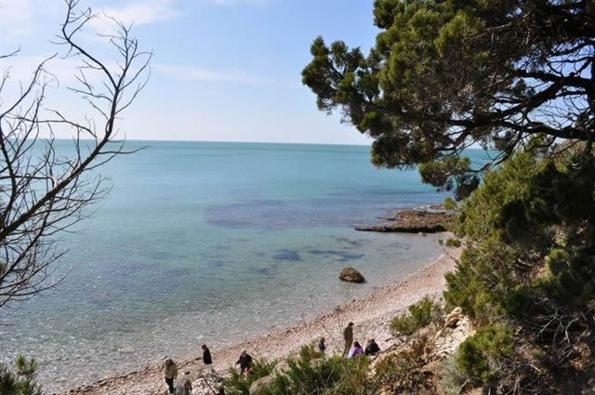
PROGETTO DIDATTICO
NATURALISTICO
In collaborazione con la
Cooperativa LeAli

PRESENTAZIONE DEL PROGETTO

Il Parco Naturale della Maremma, situato in provincia di Grosseto,
comprende una fascia costiera di circa 9.800 ha che si estende dall'abi-
tato di Principina a mare, a nord, al promontorio di Talamone, a sud. La peculiarità del Parco della Maremma è principalmente data dall’incredibile varietà di ambienti in esso rappresentati: dai campi coltivati ai pascoli, dalla macchia mediterranea alla gariga, dalle zone rocciose alla pineta, dalla palude alle immense dune. Moltissimi animali trovano cibo e riparo in questi ambienti. Tra i mammiferi possiamo sicuramente citare cinghiali, daini, caprioli, volpi, gatti selvatici, tassi, istrici, donnole, faine. Importante anche l’aspetto antropico del Parco e le sue indelebili tracce storiche che vanno a narrarci di secoli e secoli di vita dell’uomo in questo ambiente.

Laguna di Orbetello è un paradiso naturalistico situata in fondo alla Maremma è una zona protetta e gestita dal Fondo mondiale per l’ambiente, che ne difende l’ecosistema necessario alla sopravvivenza di molte specie di uccelli migratori, con un centro di Educazione Ambientale ospitato all’interno di un casale spagnolo del XVII secolo. La zona lagunare di Orbetello è delimitata verso il mare da due strisce di sabbia dette “tombolo”: il Tombolo della Feniglia ed il Tombolo della Giannella. La Laguna ospita la Riserva Naturale gestita del WWF Italia, dove nidificano o transitano molte specie di uccelli tra cui il Cavaliere d’Italia, il Fenicottero Rosa, l’Airone Bianco Maggiore e il Falco Pescatore ed altri, che possono essere avvistati grazie alle numerose postazioni d’osservazione lungo gli itinerari. Le acque della laguna sono ricche di pesce pregiato, mentre interessante è anche la fauna della terraferma con volpi, istrici e tassi. Se la fauna è così ricca è perché anche la flora fa la sua parte con un ecosistema intatto e complesso dove convivono molteplici specie vegetali differenti. Esplorando la Riserva si scoprono tanti ambienti diversi dagli isolotti di limo, alla vegetazione palustre fino ai boschetti di pioppi, frassini ed olmi nelle zone interne.

La Riserva Naturale Forestale Duna Feniglia che vanta la presenza di piante inserite nell’elenco ufficiale degli alberi monumentali d’Europa, in uno dei tratti costieri che, dal punto di vista naturalistico, sono i meglio conservati della Toscana. il Tombolo della Feniglia è uno delle due fasce dunali che collegano il Monte Argentario alla terra ferma. Durante la visita scopriremo la storia che c’è dietro la formazione del Tombolo e impareremo a riconoscere le varie piante della macchia mediterranea. Potremmo osservare il passaggio dall’ambiente lagunare a quello boschivo e finiremo l’esperienza sulla meravigliosa spiaggia della costa degli Etruschi che nel tempo ha visto lo sbarco di forze saracene, spagnole e francesi. I partecipanti saranno guidati al riconoscimento delle specie aviarie presenti e all’ analisi delle tracce degli animali terrestri come daini cinghiali volpi e tassi che
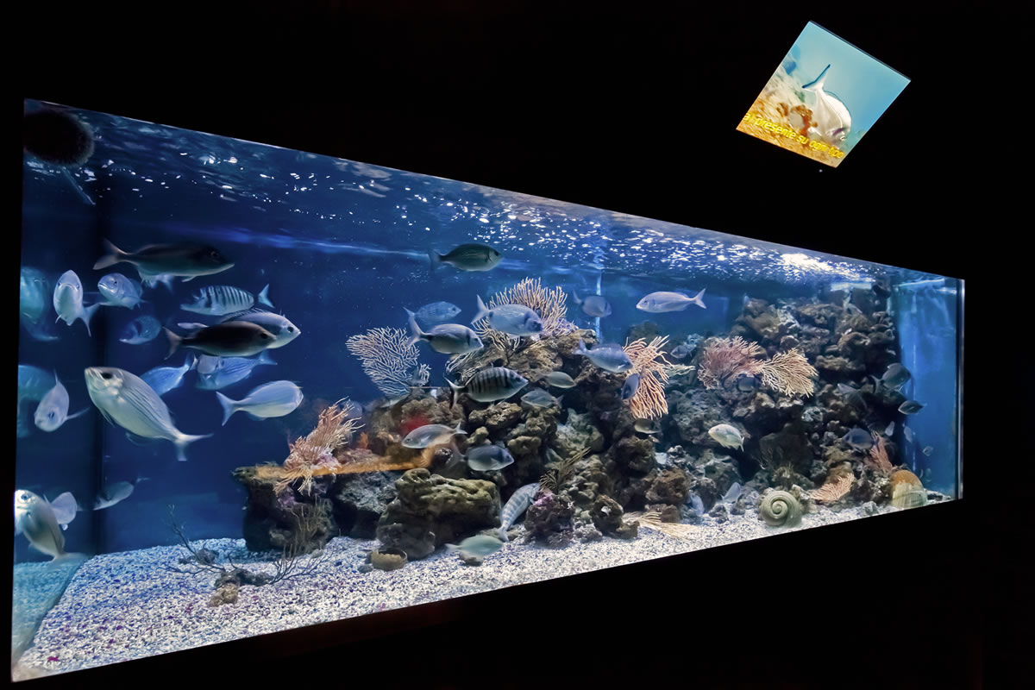
popolano il bosco di pino domestico che ricopre il tombolo.

Acquario Argentario: è un Acquario situato a Porto Santo Stefano.
Al suo interno è situato il Centro Didattico di Monte Argentario con
il laboratorio di biologia marina che organizza vari corsi per studenti
di scuole di ogni ordine e grado. E’ stato realizzato con l’intento di
riprodurre più fedelmente possibile gli ecosistemi più indicati del litorale
della Costa d’Argento. Qui è possibile svolgere visite guidate dai natura-
listi e biologi dell’A.M.A. (Accademia Mare Ambiente) e laboratori di-
dattici di riconoscimento degli organismi marini, ecologia, riciclo creati-
vo, arte e scienza.

Richiedeteci un preventivo in base ai giorni e al numero dei partecipanti!!!!!!
CANULEIO VIAGGI di Destinazione Mondo SAS
Via Caio Canuleio, 95 - 00174 Roma Tel. 0674789246 - Fax. 0671546919
PI 06806891005 – Aut. Prov. Di Roma n. 109/2004 – R.E.A. n. 991034
www.canuleio.it - destinazionemondo@gmail.com
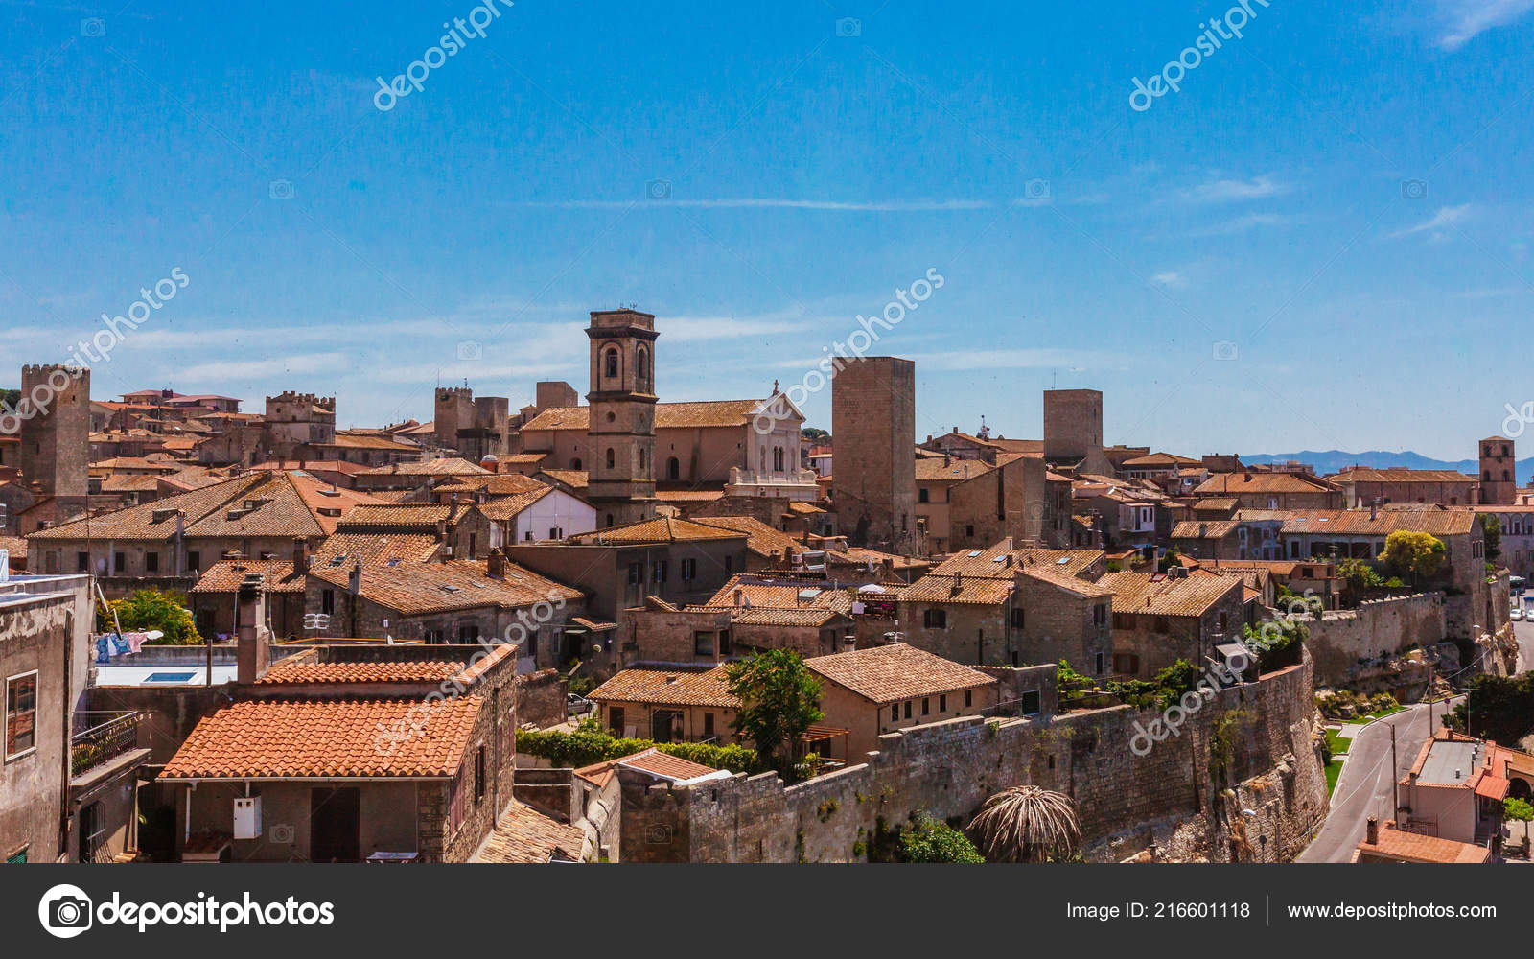

Tarquinia. La collina di Monterozzi, lunga circa 6 km è sede della princi-
pale necropoli cittadina. Tra questa e l’altura della Civita, dove sorgeva la
città etrusca. Con le sue cento e più tombe affrescate tra l’età arcaica e
quella ellenistica, Tarquinia costituisce la più importante pinacoteca del
mondo antico prima di Pompei. Dichiarata Patrimonio dell’Umanità dall’U-
nesco, la cittadina deve la sua importanza alle sue origini etrusche (dell’area
della Civita).

ATTIVITA’ PROPOSTE

Natura Avventura: questo percorso si propone di accompagnare i partecipanti alla scoperta delle proprie risorse, applicate alla conoscenza di un ambiente naturale; esplorare il bosco alla ricerca di tracce e segni della presenza di animali, usare i sensi come ricettori privilegiati per distinguere diversi contesti, arrivare alla soluzione di un quesito con spirito di avventura ed ingegno investigativo. Questi obiettivi, cui tendere attraverso una serie di attività dinamiche, sia dal punto di vista fisico che cognitivo, modulate sempre in base all’età e alle caratteristiche dei partecipanti in modo da essere accattivanti e fruibili a tutti.
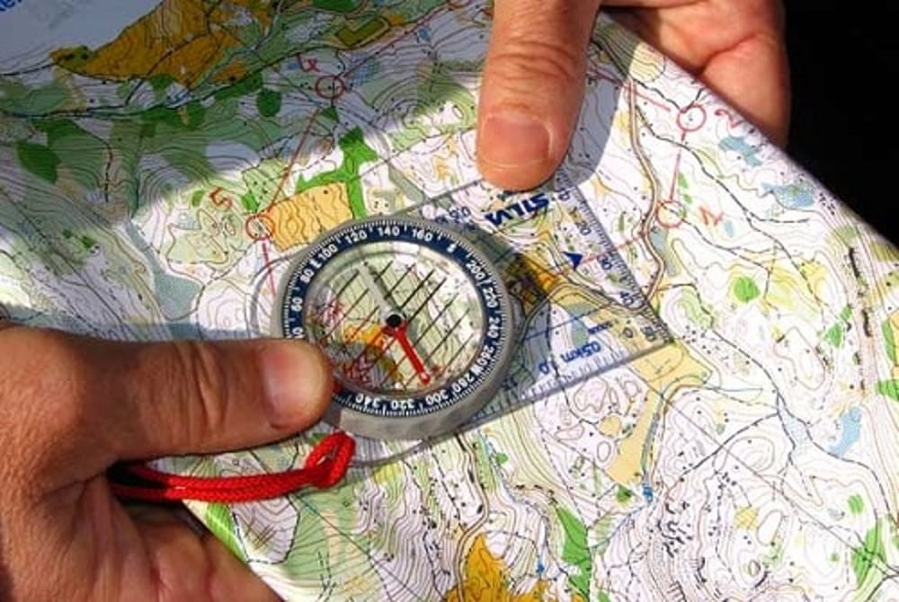

Orienteering: l’attività si propone di far conoscere e soprattutto appropriar-
si dell’ambiente che ci circonda tramite la pratica dell’orienteering, in cui
verranno messe alla prova tutte le risorse degli alunni e la loro capacità di
muoversi in gruppo per raggiungere un obbiettivo comune. Dopo essere sta-
ti divisi in gruppi, saranno forniti ai partecipanti strumenti come mappe e
bussole che li aiuteranno ad orientarsi e a trovare reperti riferiti agli argo-
menti conosciuti nell’ambito della giornata. Grazie all’innata curiosità e
alla motivazione dettata dalla dinamicità dell’esperienza sarà possibile
divertirci, tutti insieme, nel trovare i vari elementi che ci condurranno alla
conclusione di un’esperienza fatta di spirito di gruppo ed emozioni naturali.

Visite guidate in città: visita alla famosa Necropoli di Tarquinia, al centro storico della città e allo splendido Museo
Nazionale Etrusco allestito all’interno di Palazzo Vitelleschi

Laboratori didattici al parco o in struttura:

Simulazione di uno scavo archeologico: i bambini sperimenteranno l’emozione della scoperta in un’area di scavo “simulato… ma non troppo”: veri reperti etruschi e romani sono a disposizione per “toccare con mano” la storia ed imparare i segreti di un affascinante mestiere

Biomappa inserire in una mappa dell’area le emergenze naturalistiche scoperte dai partecipanti rinsalderà in loro gli apprendimenti che la giornata gli ha fornito. Verificare come sia intuibile rendere su carta una corrispondenza tra quello che disegno e quello che vedo, porterà alla realizzazione di una Bio-mappa del luogo osservato costruita grazie all’apporto delle individualità di ognuno messe a disposizione del gruppo classe.

Risveglio Sensoriale: stimolare i sensi sopiti in modo da vedere con le mani e sentire con i piedi. La natura con i suoi suoni ed i suoi colori si fonderanno nell’accompagnare l’immaginazione dei partecipanti nel fare un salto nel fantastico mondo dei sogni.

Una Casa per Tutti: laboratorio per favorire l’acquisizione delle tecniche di base per capire l’ecologia e l’etologia dell’avifauna e l’identificazione delle principali specie presenti nel territorio attraverso un’attività che favorisce l’immersione nella dimensione di questi spesso invisibili inquilini del mondo! Nell’attività pratica i ragazzi realizzeranno ognuno una casetta nido in cartone.

Richiedeteci un preventivo in base ai giorni e al numero dei partecipanti!!!!!!

CANULEIO VIAGGI di Destinazione Mondo SAS
Via Caio Canuleio, 95 - 00174 Roma Tel. 0674789246 - Fax. 0671546919
PI 06806891005 – Aut. Prov. Di Roma n. 109/2004 – R.E.A. n. 991034
www.canuleio.it - destinazionemondo@gmail.com

Arte del Tessuto: Conoscere il ciclo completo della realizzazione di un abito nel mondo antico: i partecipanti conosceranno i rudimenti della raccolta in natura degli elementi da cui si traevano gli agenti tintori, si impegneranno nella loro preparazione e applicazione nella colorazione di fibre naturali. Dopo la tintura sarà la volta di imparare a tessere, con l’utilizzo di telai appositamente strutturati, per poi finalmente fare la conoscenza con il prodotto finito che si trasforma in abito, e fare una breve “sfilata” con abiti etrusco-romani. Una giornata in cui l’attività pratica continua costituirà un veicolo quasi inconsapevole di una conoscenza antica, in cui si comprenderanno i modi, i tempi e le risorse impiegate nella realizzazione di un manufatto

La Materia della terra: L’attività si propone di far conoscere uno dei materiali più diffusi nell’antichità ma ancora tanto presente nella nostra vita: l’argilla. Attraverso una serie di tecniche differenti a seconda del prodotto che sceglieremo di realizzare daremo la possibilità ai partecipanti ai laboratori di manipolare e dare forma all’argilla. Potranno essere realizzati vasi con la tecnica del colombino, tra le più antiche che l’uomo abbia sviluppato, con cui avremo la possibilità di introdurre argomenti che riguardano l’alimentazione e la conservazione di cibi e bevande; si potrà realizzare una lucerna che ci darà l’occasione di parlare dei culti e rituali etruschi e romani, o modellare una maschera che si avvicina ai tipi usati nel teatro antico, avvicinandoci al mondo delle rappresentazioni così come venivano realizzate e nel pieno del loro valore sociale. L’attività favorisce la concentrazione e l’espressione delle proprie, a volte insospettate, capacità di realizzare un oggetto usando manualità, tempo e pazienza, e sarà il veicolo con il quale entrare nel mondo antico in modo inconsueto e interessante.

Identikit delle piante: Progetto didattico incentrato sul riconoscimento delle principali piante aromatiche e sulle tipiche specie della macchia mediterranea. Un percorso botanico guidato che stimola la conoscenza diretta in ambiente naturale, dove ciascuno dei nostri sensi ci sarà d'aiuto. Tante peculiarità, curiosità, leggende e aspetti tradizionali faranno da cornice al contesto più prettamente scientifico ma tutto servirà come spunto e base di partenza per la ricerca su campo con successiva fase di identificazione arrivando ad una chiave di lettura personale del contesto vegetale analizzando i vari aspetti.

Vita da Albero: Il progetto prevede la costruzione di un diorama “Vita da Albero”. Un laboratorio che possa avvicinare i partecipanti a conoscere concetti quali biodiversità, nicchie ecologiche, equilibrio dinamico degli ecosistemi. L’attività è rivolta ai primi anni delle scuole primarie di primo grado. Considerando l’età degli alunni il veicolo usato per arrivare alla comprensione di concetti così complessi è quello del racconto. La storia del “paese arcobaleno” farà da motore motivazionale ad approfondire la conoscenza sull’alternanza dei colori e quindi della vita presente sugli alberi e intorno ad essi. Un’uscita in un luogo naturale o in un parco cittadino servirà a raccogliere il materiale naturale che poi verrà utilizzato per la realizzazione del diorama. I bambini useranno colori tempera, le mani saranno i nostri pennelli che serviranno a disegnare le foglie, il tronco, i fiori e i frutti dell’albero della classe. Materiale di riciclo e di uso comune che porteranno i bambini da casa sarà parte integrante della realizzazione del lavoro che ogni classe esporrà e per rappresentare il bosco della scuola.

Laboratori didattici all’Acquario:

Laboratorio “Pesce si, pesce no”: impariamo le differenze tra un pesce ed un mammifero marino attraverso, immagini, filmati e giochi…. Non tutto ciò che nuota in mare è un pesce.
Laboratorio “Il Cavalluccio Marino, un pesce dall’aspetto insolito”: chi è e come vive il cavalluccio marino? Scopriamolo attraverso immagini, filmati e giochi.
Laboratorio “Riconoscimento degli Organismi Marini”: come i veri scienziati impariamo a riconoscere i più comuni organismi marini che vivono nel Mediterraneo analizzando le loro peculiarità e caratteristiche.
Laboratorio “Arte e Scienza”: riconosciamo insieme alcuni organismi marini mediterranei e disegna moli con diverse tecniche artistico-pittoriche
Laboratorio “Riciclo Creativo”: ricicliamo per proteggere il nostro mare, trasformando i nostri rifiuti in simpatici oggetti!
Laboratorio di biologia “Il mare una risorsa da tutelare”: quali sono le problematiche che affliggono il nostro mare; scopriamolo insieme attraverso dati, immagini e il gioco della sostenibilità

Richiedeteci un preventivo in base ai giorni e al numero dei partecipanti!!!!!!

